**El pretérito y el imperfecto**

**Cuba**

**1) Conjugar el verbo en el pretérito**

El héroe national José Martí _______________ (morir) durante la guerra de independencia de 1895. Después los Estados Unidos ______________(tener) el base americano de Guantánamo. Los E.E.U.U ________________(tener) el poder económico en Cuba los próximos 60 años y Fulgencio Batista ______________(ser) el dictador entre 1952-1959.

Batista_______________ (escaparse) de Cuba cuando Fidel Castro y Che Guevara __________(llegar) al poder. Fidel Castro ______________(luchar) contra Batista y ____________ (ganar). La revolución cubana ____________ (ser) en 1959.

**2) Conjugar el verbo en el imperfecto**

Fidel Castro y Che Guevara ____________ (ser) amigos. Ellos ______________(querer) hacer una Cuba mejor. Fidel Castro _____________(tener) la idea de que todos deben tener los mismos derechos. ____________(hacer) una ley donde los campesinos _____________ (tener) más derechos de cultivar la tierra.

____________ (ser) la idea del socialismo.

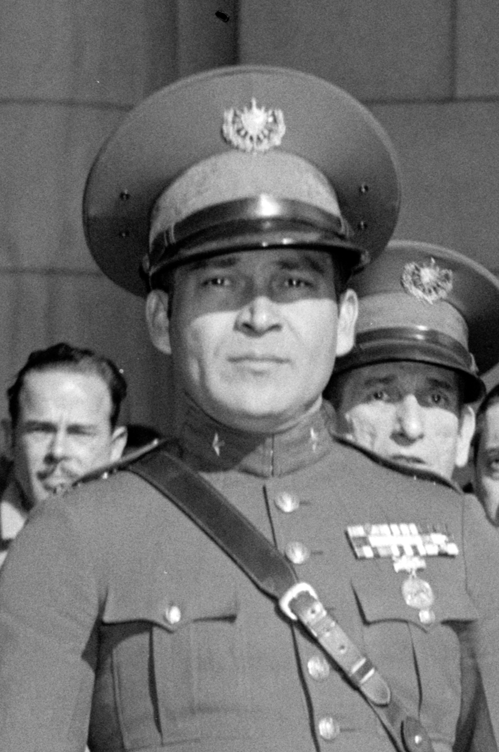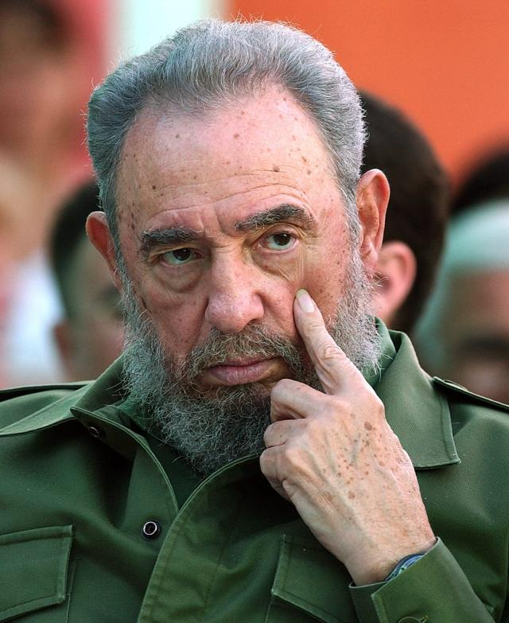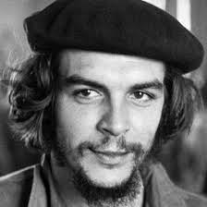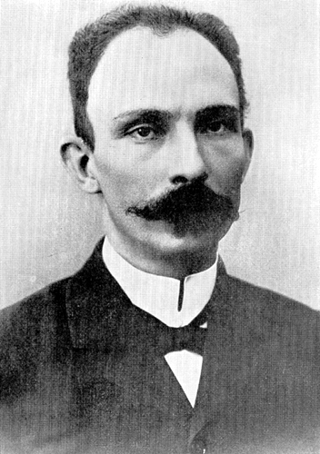

**3) Conjugar el verbo en el paréntesis. (¿pretérito o imperfecto?)**

Che Guevara no ______________ (ser) cubano ____________ (ser) argentino.

_______________(morir) en 1967 en Bolivia. Todo el mundo lo ____________ (ver) como un símbolo de la revolución, el socialismo y la solidaridad.

Cuando Che ___________ (tener) 23 años ______________(irse) de un viaje en motocicleta a través de América del Sur. Durante el viaje ________________ (escribir) en su diario. __________ (viajar) con su amigo Alberto Granado y los dos amigos ____________(estar) en Chile, Peru y Venezuela.

**Traducción**

1. Der var mange analfabeter da Fidel Castro kom til magten.
2. Ex-diktatoren Fulgencio Batista samarbejdede med USA.
3. Den cubanske borgerkrig varede fra 1956 til 1959.
4. Fidel Castro forsøgte også at lave et statskup i 1953, men blev opdaget og fængslet.
5. Bagefter blev han sendt i eksil i México.
6. I Mexico mødte Fidel Castro argentineren Ernesto Che Guevara.
7. Fidel Castro og hans mænd kom til magten i 1959.
8. Diktatoren Batista flygtede fra Cuba med statskassen den 1. Januar 1959.
9. Fidel Castro gav det cubanske folk gratis uddannelse.
10. Han gav dem også et godt sundhedssystem og madrationer for at

ingen sultede.

1. Fidel Castro hjalp bønderne med den cubanske revolution.
2. Fidel Castro var Cubas præsident fra 1959 til 2008.
3. USA lavede en handelsblokade mod Cuba i 1961 efter at have

angrebet Cuba i Svinebugten.

1. Cuba blev venner med Sovjetunionen i 1961 og Castro erklærede

Cuba kommunistisk.

1. Men i 1990 begyndte den økonomiske krise på Cuba på grund af

Sovjetunionens fald.

1. Cubas krise, også kaldet ”den specielle periode”, varede fra 1990 til

ca. 2000.

1. Mange cubanere sultede og i 1994 flygtede 25.000 cubanere over

vandet til USA på en enkelt måned.

1. Cubanerne var meget fattige og mange er det stadig.
2. I 2008 blev Raúl Castro præsident. Han er Fidels bror.
3. Raúl er også kommunist og han kæmpede også mod Batista.
4. Efter den cubanske revolution blev Che Guevara finansminister, men

han ville hellere kæmpe for de fattiges rettigheder andre steder i

verden og han forlod Cuba.

1. Che Guevara tog til Congo og bagefter til Bolivia, hvor han blev

myrdet af CIA eller af den bolivianske regering i 1967.